Communiqué de presse

congatec présente de nouveaux Computer-on-Modules équipés de processeurs Intel Core 13e Gen

Une année pleine de succès pour les ordinateurs embarqués haut de gamme : la génération la plus rapide de Computer-on-Modules Client est arrivée

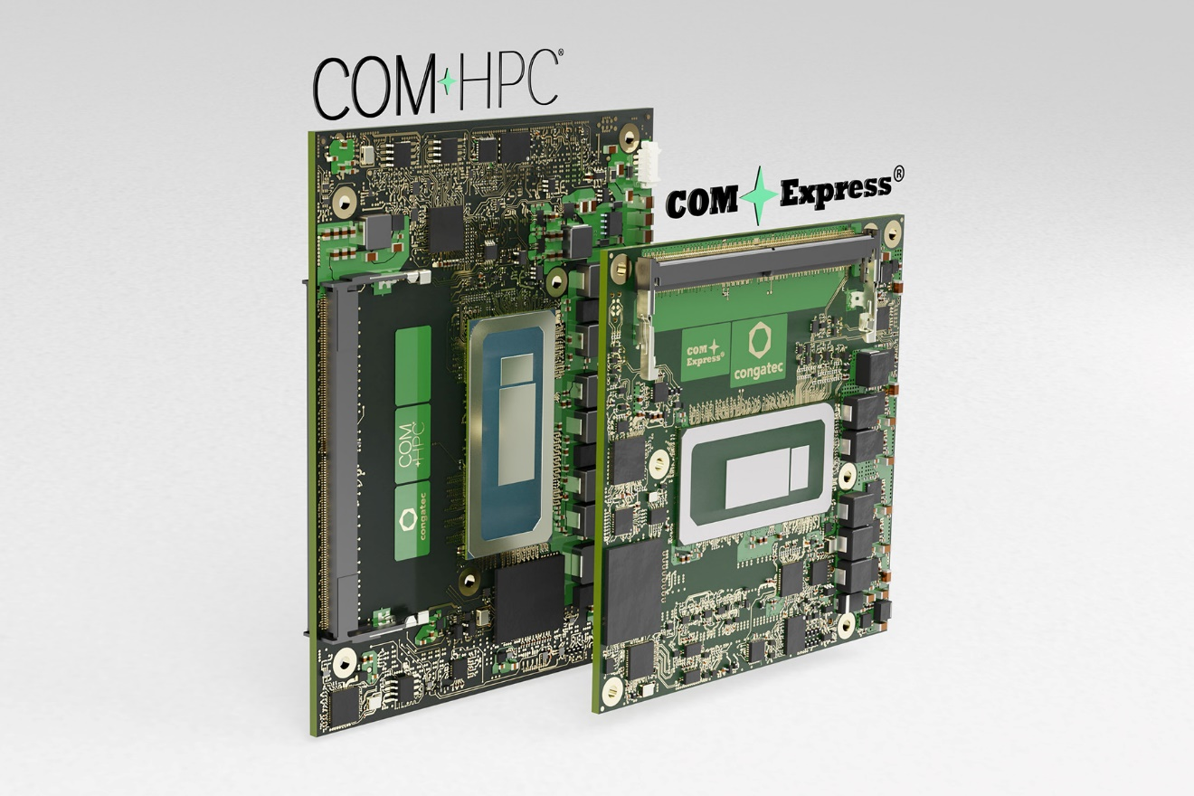

Deggendorf, Allemagne, 3 janvier 2023 * * * congatec - l'un des principaux fournisseurs de technologies informatiques embarquées et edge - annonce la disponibilité des Computer-on-Modules COM-HPC et COM Express basés sur les processeurs Intel Core haut de gamme de 13e génération en BGA. congatec prévoit l’augmentation rapide et massive de la production en série de projets OEM basées sur ces nouveaux modules, car les nouveaux processeurs à longue durée de vie apportent d’importantes améliorations dans de nombreuses fonctionnalités tout en étant entièrement compatibles avec les prédécesseurs, ce qui rend la mise en œuvre très rapide et facile. Avec Thunderbolt et le support PCIe amélioré jusqu'à Gen5, les modules basés sur la nouvelle norme COM-HPC ouvrent de nouveaux horizons aux développeurs en termes de débit de données, de bande passante d'E/S et de densité de performance. Les modules conformes à la norme COM Express 3.1 contribuent principalement à sécuriser les investissements dans les projets OEM existants, qui inclut des options de mise à niveau pour un débit de données plus important grâce au support PCIe Gen4.
Les nouveaux Computer-on-Modules COM-HPC et COM Express permettent un gain de performance allant jusqu'à 8 % en single thread^{[1]} et jusqu'à 5 % en multithread^{[1]} des processeurs Intel Core de 13e génération soudés par rapport aux processeurs Intel Core de 12e génération. Ce gain de performances s'accompagne d'une efficacité énergétique nettement supérieure grâce à l’amélioration du processus de fabrication. La prise en charge de la mémoire DDR5 et la connectivité PCIe Gen5, sur certaines SKU, sont également nouvelles dans cette catégorie de performances (15-45 W Base Power). Ces deux éléments contribuent à améliorer encore les performances multithread et le débit de données. Avec jusqu'à 80 UE et des capacités de codage et de décodage ultra-rapides, l’architecture graphique intégrée Intel Iris Xe est parfaitement adaptée aux exigences graphiques accrues telles que celles que l'on trouve dans les applications de diffusion vidéo et de connaissance situationnelle basées sur des données vidéo. Toutes ces caractéristiques apportent des améliorations significatives dans un large éventail d'applications industrielles, médicales, d'intelligence artificielle (IA) et d'apprentissage automatique (ML), ainsi que dans tous les types d'informatique embarquée et edge avec consolidation de la charge de travail.
"Les nombreuses ameliorations des processeurs Intel Core de 13e génération contribuent à rendre ces nouvelles générations de Computer-on-Modules vraiment exceptionnelles. Ils permettent à l'industrie de mettre instantanément à niveau des solutions informatiques embarquées et edge haut de gamme déjà existantes, ce qui rend ce lancement si extraordinairement significatif pour tous nos clients OEM et nos partenaires revendeurs à valeur ajoutée", explique Jürgen Jungbauer, Senior Product Line Manager chez congatec.
Le nouveau module Computer-on-Module conga-HPC/cRLP en format COM-HPC Taille A et le module compact conga-TC675 basé sur la nouvelle spécification COM Express 3.1 seront disponibles dans les variants suivants :
Processeur |  | Cores/  (P + E) |  | Freq. Max. Turbo [GHz]  P cores / E cores |  | Base Freq. [GHz]  P cores / E cores |  | Threads |  | Unités de calcul GPU |  | CPU Base Power [W]
Intel Core i5-1340PE |  | 12 (4+8) |  | 4.5 /3.3 |  | 1.8 / 1.3 |  | 16 |  | 80 |  | 28
Intel Core i5-1335UE |  | 10 (2+8) |  | 4.5 / 3.3 |  | 1.3 / 1.1 |  | 12 |  | 80 |  | 15
Intel Core i3-13300HE |  | 8 (4+4) |  | 4.6 / 3.4 |  | 2.1 / 1.5 |  | 12 |  | 48 |  | 45
Intel Core i3-1320PE |  | 8 (4+4) |  | 4.5 / 3.3 |  | 1.7 / 1.2 |  | 12 |  | 48 |  | 28
Intel Core i3-1315UE |  | 6 (2+4) |  | 4.5 / 3.3 |  | 1.2 / 0.9 |  | 8 |  | 64 |  | 15
Intel Pentium U300E |  | 5 (1+4) |  | 4.3 / 3.2 |  | 1.1 / 0.9 |  | 6 |  | 48 |  | 15

Les ingénieurs d'application peuvent déployer les nouveaux Computer-on-Modules COM-HPC sur la carte porteuse applicative Micro-ATX conga-HPC/uATX de congatec pour les modules de type COM-HPC Client afin de profiter instantanément de tous les avantages et améliorations de ces nouveaux modules en combinaison avec la connectivité PCIe Gen5 ultra-rapide.
Pour plus d'informations sur les nouveaux Computer-on-Modules dans les formats COM-HPC Taille A et COM Express 3.1, leurs solutions de refroidissement sur mesure et les services de migration de congatec, visitez la page d'accueil de congatec pour les solutions informatiques embarquées et edge basées sur les processeurs Intel Core de 13e génération :
https://www.congatec.com/en/technologies/13th-gen-intel-core-computer-on-modules/

La fiche technique du nouveau Computer-on-Module conga-HPC/cRLP COM-HPC Taille A peut être téléchargée sur
https://www.congatec.com/en/products/com-hpc/conga-hpccrlp/
Fiche technique du nouveau Computer-on-Module COM Express Compact Type 6 sur
https://www.congatec.com/en/products/com-express-type-6/conga-tc675/

* * *

À propos de congatec
congatec est une entreprise technologique à croissance rapide qui se concentre sur les produits et services d'informatique embarquée et de périphérie. Les modules informatiques à haute performance sont utilisés dans une large gamme d'applications et de dispositifs dans l'automatisation industrielle, la technologie médicale, les transports, les télécommunications et de nombreux autres secteurs verticaux. Soutenue par son actionnaire majoritaire, DBAG Fund VIII, un fonds allemand de taille moyenne axé sur les entreprises industrielles en croissance, congatec possède l'expérience du financement et des fusions et acquisitions nécessaires pour tirer parti de ces possibilités de marché en expansion. congatec est le leader mondial du marché dans le segment des computer-on-modules et possède une excellente base de clients, des start-ups aux sociétés internationales de premier ordre. De plus amples informations sont disponibles sur notre site Site web : www.congatec.com ou via LinkedIn, Twitter et YouTube

Texte et photo disponibles sur : https://www.congatec.com/fr/congatec/communiques-de-presse.html

Intel, le logo Intel et les autres marques Intel sont des marques commerciales d'Intel Corporation ou de ses filiales.

[1] Résultats estimés comparant le processeur Intel® Core™ i7-13800HE au processeur Intel® Core™ i7-12800HE de la génération précédente sont basés sur SPECrate2017_int_base (1-copie et n-copie) utilisant le compilateur InteI® version 2021.2. Configurations Intel :
Résultats de performance sont basés sur les estimations d'Intel de novembre 2022.
Processeur : Intel® Core™ i7-13800HE PL1=45W, (6C+8c) 14C20T Turbo jusqu'à5,2 GHz ; architecture graphique Intel® Iris Xe avec jusqu'à 96 UE, mémoire DDR5-5200 2x32GB ; Samsung* PM9A1(CPU attaché) OS : Windows* 11
Résultats de performance sont basés sur les mesures d'Intel de novembre 2022.
Processeur : Intel® Core™ i7-12800HE PL1=45W, (6C+8c) 14C20T Turbo jusqu'à 4,6 GHz, architecture graphique Intel® Iris Xe avec jusqu'à 96 UE, mémoire DDR5-4800 32 Go, Samsung SSD 970 EVO Plus 1 To ; Plate-forme/ carte-mère : Intel Corporation AlderLake-P DDR5 RVP, Windows 10 Enterprise LTSC 21H2 Bios : ADLPFWI1.R00.2504.B00.2112100444 12/10/2021
CPUzMicrocode : 413h

Contact pour les lecteurs:
congatec
Telefon: +49-991-2700-0
info@congatec.com
www.congatec.com

Contact pour la presse congatec:
congatec
Christof Wilde
Telefon: +49-991-2700-2822
christof.wilde@congatec.com

Contact pour la presse Agence:
SAMS Network
Michael Hennen
Telefon: +49-2405-4526720
congatec@sams-network.com
www.sams-network.com

Veuillez envoyer les livrets justificatifs à :
SAMS Network
Sales And Management Services
Michael Hennen
Zechenstraße 29
52146 Würselen
Allemagne

Veuillez envoyer les liens vers les publications en ligne à :
office@sams-network.com

